Calcolo del Fattore di Rischio

1. Introduzione

1.1 Contesto della sicurezza sul lavoro

La tutela della salute e della sicurezza dei lavoratori rappresenta un elemento centrale nella gestione delle organizzazioni moderne, sia pubbliche sia private. In questo quadro, la valutazione sistematica dei rischi costituisce uno strumento essenziale per individuare i pericoli presenti nei luoghi di lavoro e definire misure di prevenzione e protezione adeguate, in conformità al quadro normativo vigente.
---

2. Cenni storici e quadro normativo

2.1 Evoluzione della sicurezza sul lavoro in Italia (dalla 626 al Testo Unico)

La sicurezza sul lavoro in Italia nasce tra fine Ottocento e inizio Novecento, con le prime leggi a tutela dei lavoratori e l'introduzione dell'assicurazione contro gli infortuni (legge 17 marzo 1898, n. 80). Un salto di qualità avviene con i decreti degli anni '50 (DPR 547/1955, DPR 164/1956 e DPR 303/1956), che disciplinano prevenzione infortuni, sicurezza nei cantieri e igiene del lavoro, ponendo le basi del sistema prevenzionistico moderno.

Con il D.Lgs. 626/1994, che recepisce la direttiva 89/391/CEE, viene introdotto esplicitamente l'obbligo di valutare i rischi e di documentarne i risultati, spostando l'attenzione dalla sola conformità tecnica alla gestione sistematica del rischio. Questo percorso confluisce nel D.Lgs. 81/2008, integrato e corretto dal D.Lgs. 106/2009, che armonizza la normativa preesistente e pone la valutazione dei rischi e il DVR al centro della tutela di salute e sicurezza nei luoghi di lavoro.

2.2 D.Lgs. 81/2008 e D.Lgs. 106/2009: valutazione dei rischi e DVR

Il riferimento principale è il **D.Lgs. 9 aprile 2008, n. 81**, "Testo Unico sulla salute e sicurezza sul lavoro", che definisce obblighi del datore di lavoro, contenuti del DVR e criteri generali di valutazione dei rischi. Il decreto è stato successivamente modificato e integrato dal **D.Lgs. 3 agosto 2009, n. 106**, che interviene come correttivo su numerosi articoli, chiarendo aspetti applicativi e aggiornando il sistema sanzionatorio.

La valutazione dei rischi e la redazione del DVR costituiscono un obbligo indelegabile del datore di lavoro (art. 17, 28, 29 D.Lgs. 81/2008), che deve individuare i pericoli, stimare i rischi e programmare le misure di prevenzione e protezione. In questo contesto, l'uso di modelli a matrice basati su R = P × D è indicato come strumento semplice e diffuso per quantificare i rischi e stabilire le priorità di intervento.

---

3. Concetti di base e fattore di rischio

3.1 Pericolo, rischio e fattori di rischio

Nel contesto della sicurezza sul lavoro, il pericolo rappresenta una proprietà o qualità intrinseca di un determinato fattore (attività, processo, attrezzatura, sostanza, ambiente) che ha il potenziale di causare un danno a persone, beni o ambiente. Si tratta quindi di una caratteristica propria della situazione o dell'agente considerato, indipendentemente dalla frequenza con cui il danno si verifica effettivamente.

Il rischio si distingue dal pericolo in quanto non coincide con la semplice presenza di una condizione potenzialmente dannosa, ma esprime la probabilità che da quella condizione derivi effettivamente un danno di una certa gravità. In altri termini, il rischio è una grandezza che combina due dimensioni fondamentali:
- la probabilità che un evento pericoloso si verifichi;
- la gravità delle conseguenze dell'evento stesso, qualora si realizzi.

Nel linguaggio della prevenzione, si parla spesso di fattori di rischio per indicare quegli elementi, presenti nei processi lavorativi, che concorrono alla generazione di uno specifico rischio per la salute e la sicurezza dei lavoratori. Un fattore di rischio è quindi un aspetto dell'attività, dell'ambiente o dell'organizzazione che aumenta la probabilità di accadimento di un evento dannoso o ne aggrava le possibili conseguenze.

3.2 Il calcolo del fattore di rischio e la formula R = P × D

Nel contesto della sicurezza sul lavoro, il rischio è definito come la probabilità di raggiungimento del livello potenziale di danno nelle condizioni di impiego o di esposizione a un determinato fattore o agente. Il calcolo del fattore di rischio consiste nello stimare questa combinazione tra probabilità e gravità del danno utilizzando scale numeriche e una matrice P × D, così da passare da una descrizione qualitativa dei pericoli a una valutazione strutturata e confrontabile.

Il rischio viene trattato come combinazione di due elementi:
- Probabilità (P) che l'evento dannoso si verifichi.
- Gravità del danno (D) che ne deriverebbe.

Il fattore di rischio per una data situazione si esprime quindi con la formula:

R = P × D

dove P e D sono valori interi su scale predefinite. Una scala semplice e adatta al calcolo è la seguente:
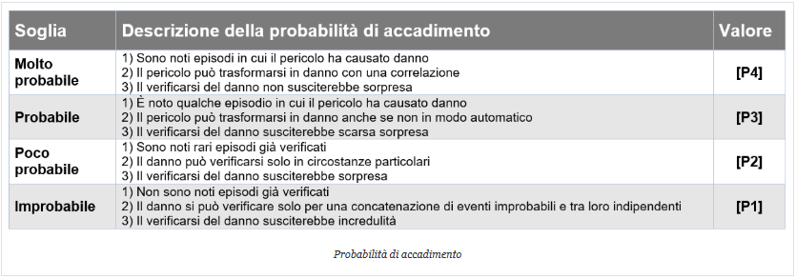
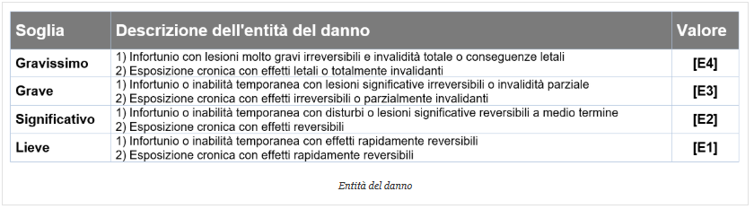

Il prodotto R = P × D genera valori da 1 a 16, che possono essere raggruppati in classi di rischio (basso, medio, alto, molto alto) per facilitare la lettura e la gestione nel DVR.

---

4. Matrice del rischio P × D

4.1 Scale di probabilità (P) e gravità (D)

La probabilità (P) rappresenta la possibilità che l'evento pericoloso si verifichi nelle condizioni operative considerate, tenendo conto di frequenza di esposizione, durata dell'attività, numero di lavoratori coinvolti e presenza di eventuali misure di prevenzione già attive.

La gravità del danno (D) esprime l'entità delle conseguenze che potrebbero derivare dal verificarsi dell'evento pericoloso, considerando sia gli effetti immediati (infortuni acuti) sia quelli a lungo termine (malattie professionali, effetti cronici).

4.2 Struttura della matrice e immagine della matrice P × D

La matrice di rischio è una tabella che mette in riga i livelli di probabilità e in colonna i livelli di gravità, riportando in ogni cella il valore di R. Con le scale 1–4 proposte, la matrice è:

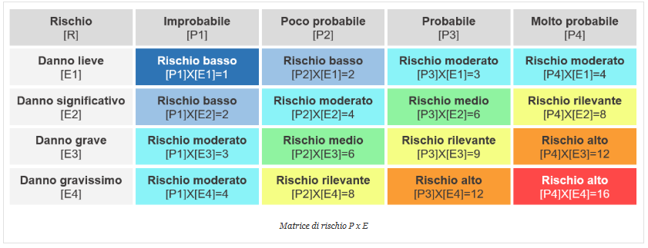

4.3 Classi di rischio e priorità di intervento

I valori di R vengono raggruppati in classi di rischio, a ciascuna delle quali corrisponde un diverso livello di attenzione e una diversa priorità di intervento:

- R = 1–2: Rischio basso (area verde)
Rischio generalmente accettabile; sono richieste misure standard di prevenzione e un monitoraggio periodico, senza necessità di interventi urgenti.

- R = 3–6: Rischio moderato/da controllare (area gialla)
Il rischio richiede attenzione; possono essere pianificate misure migliorative in un orizzonte temporale medio, con priorità inferiore rispetto a rischi più elevati.

- R = 8–9: Rischio alto/rilevante (area arancione)
Il rischio non può essere considerato soddisfacente; sono necessari interventi di prevenzione e protezione da programmare con priorità elevata.

- R = 12–16: Rischio molto alto (area rossa)
Situazione non accettabile; è richiesta l'adozione di misure immediate e, se necessario, la sospensione dell'attività fino alla riduzione del rischio a livelli compatibili.

---

5. Esempi pratici di applicazione

5.1 Esempio 1 – Attività d'ufficio (videoterminali)

Un lavoratore impiegato stabilmente in attività al videoterminale può essere esposto a disturbi visivi e muscolo-scheletrici legati a postura, illuminazione e organizzazione delle pause. Supponendo che l'azienda abbia già adottato alcune misure (sedie regolabili, pause programmate, formazione di base), si può stimare:

- Probabilità P = 3 (probabile: attività quotidiana, esposizione prolungata)
- Gravità D = 2 (medio: disturbi in genere reversibili, con possibili assenze brevi)

Il fattore di rischio risulta:

R = P × D = 3 × 2 = 6

che nella matrice rientra in una classe di rischio "da controllare" (area gialla), per la quale è opportuno programmare misure migliorative (ergonomia postazioni, verifica illuminazione, sorveglianza sanitaria mirata) e monitorare l'andamento delle segnalazioni.

5.2 Esempio 2 – Lavoro in quota con protezioni parziali

Si consideri un'attività di manutenzione in quota svolta su una copertura con alcune protezioni presenti ma non pienamente conformi alle migliori pratiche (es. parapetti non continui, procedure non sempre rispettate). In questo caso, la stima può essere:

- Probabilità P = 2 (poco probabile: attività non continua, ma con possibili errori procedurali)
- Gravità D = 4 (gravissimo/mortale: caduta dall'alto con potenziali esiti fatali)

Il fattore di rischio è:

R = P × D = 2 × 4 = 8

che ricade in una classe di rischio "alto" (area arancione), per la quale si rendono necessari interventi prioritari: adeguamento delle protezioni collettive, procedure più stringenti, formazione specifica e verifica sistematica del rispetto delle misure di sicurezza.

5.3 Utilizzo degli esempi nel DVR e nel software

Nei due casi descritti, il software può guidare l'utente nella scelta dei livelli di P e D, calcolare automaticamente R, assegnare la classe di rischio e fornire un'indicazione sintetica della priorità di intervento. I risultati (P, D, R, classe e note sulle misure) possono essere riportati nel DVR, garantendo coerenza tra la valutazione numerica e le decisioni operative, in linea con quanto richiesto dal D.Lgs. 81/2008 e dal D.Lgs. 106/2009.

6. Bibliografia e sitografia

6.1 Fonti normative e Standard internazionali

- D.Lgs. 9 aprile 2008, n. 81, "Testo Unico in materia di tutela della salute e della sicurezza nei luoghi di lavoro", come modificato e integrato dal D.Lgs. 106/2009.
- D.Lgs. 3 agosto 2009, n. 106, "Disposizioni integrative e correttive del D.Lgs. 81/2008, in materia di tutela della salute e della sicurezza nei luoghi di lavoro".
- Decreto del Ministero del Lavoro e delle Politiche Sociali del 13 febbraio 2003, n. 388 – Regolamento recante disposizioni sul pronto soccorso aziendale.
- ISO 31000:2018, "Risk management – Guidelines and principles".

6.2 Riferimenti tecnici e documentazione

- Ecloga Italia, "Valutazione dei rischi: il sistema matriciale R = P x D", in *Sicurezza & Ambienti* (accesso: gennaio 2026).
- PuntoSicuro, "Pillola di sicurezza: R = P X D" (accesso: gennaio 2026).
- INAIL, Linee guida sulla valutazione dei rischi e sulla redazione del Documento di Valutazione dei Rischi (DVR).
- Biblus Acca, "Matrice di rischio, cos'è e a cosa serve" (accesso: gennaio 2026).
- Cliclavoro (portale del Ministero del Lavoro), "Valutazione dei rischi e DVR" (accesso: gennaio 2026).

---

Documento redatto in data: gennaio 2026

**Scopo:** Supporto teorico e normativo per il Project Work "Sviluppo di un software mobile-friendly per il calcolo del fattore di rischio" – Università Pegaso, Tema n. 2 "Privacy e sicurezza aziendale".

